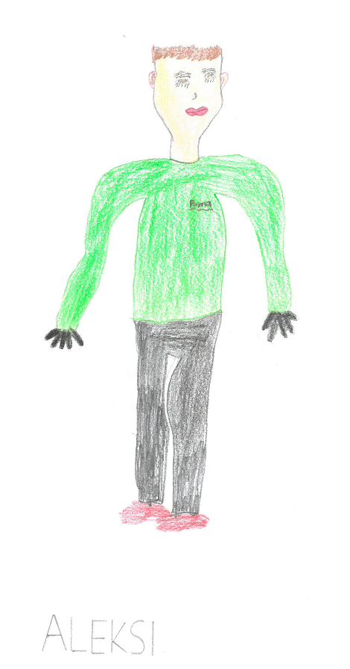
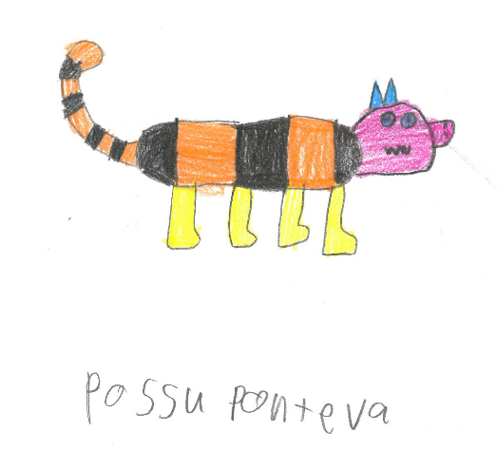
HURJA SEIKKAILU Olipa kerran Aleksi ja possu Ponteva. Aleksi ja Ponteva asuvat vanhassa talossa. He ovat parhaita ystäviä. Ystävykset lähtivät metsään yöksi. Yöllä Aleksi ja Ponteva olivat unohtaneet hunajapurkin auki ja se oli kaatunut. Ystävykset pelästyivät, kun karhu meni telttaan ja heitti hunajan pois teltasta. Karhu lähti pois ja ystävykset pelastuivat. He lähtivät kotiin. Kotona Aleksi huomasi Ponteva olevan kadonnut. Sitten Aleksi meni etsimään metsään Pontevaa, mutta hän ei löytänyt häntä. Aleksi oli syvällä metsässä ja näki, metsästäjän ja Pontevan. Sitten karhu yritti pelastaa Pontevaa, mutta metsästäjä ehti ampua karhua. Sitten Aleksi ja Ponteva lähtivät pakoon ja pelastuivat metsästäjältä. Aleksi kuuli metsästäjän huutavan apua, joten hän palasi haulikon kanssa.

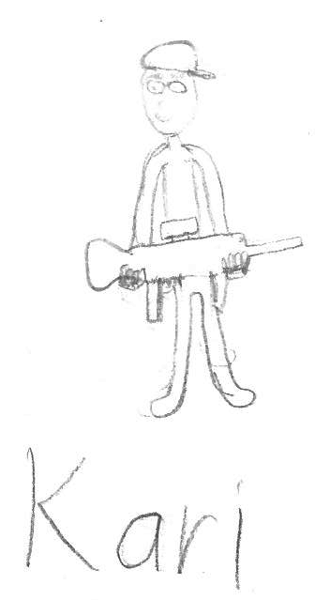
Metsästäjä huusi –”Ammu se karhu.” Aleksi ampui karhun ja metsästäjä kiitti Aleksia. Aleksi ja metsästäjä lähtivät metsästä kotiin. SAMU,ANTTI,JOONAS.

